БИЗНЕС ПЛАН
SLAVA SHPROUT MEDIA PRODUCTION GROUP CORPORATION
(SSMPG)

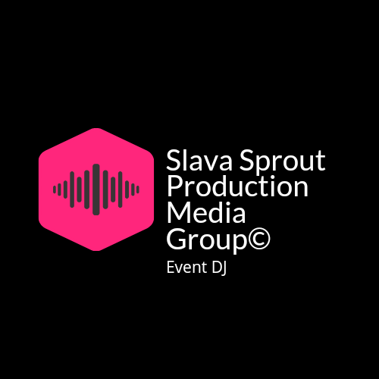

С-Петербург
2021 г.

СОДЕРЖАНИЕ:

1.Конфиденциальность

2 Резюме

3 Этапы реализации проекта

4 Характеристика объекта
4.1 Обучающий центр Slava Shprout Media School
4.1.1 Цели и описание
4.1.2 Разделы и направления
4.2 Интернет радиостанцию Actyality Dance Radio.
4.2.1 Описание
4.2.2 Плюсы и минусы радиостанции как бизнеса
4.2.3 Slava Shprout Media Group: Actyality Dance Radio как СМИ
4.3 Рекламма
4.4 Продюсерский центр SlavaShprout Media Promotion
4.5 Интернет магазин Actyality Dance Shop.
4.6 Музыкальный лейбл Actyality Dance Lable.
5 План маркетинга
6 Технико-экономические данные оборудования
7.)Финансовый план
8)Оценка риска
9)Финансово-экономическое обоснование инвестиций
10)Выводы
1.Конфиденциальность

Информация и данные, содержащиеся в данном бизнес-плане, являются конфиденциальными, предоставляются при условии, что они не будут переданы третьим лицам без предварительного согласия предприятия-заявителя и разработчика бизнес-плана.
Бизнес-план предназначен для оценки экономической эффективности инвестиционного проекта и использования в качестве коммерческого предложения в процессе проведения переговоров с заинтересованными инвесторами
Принимая на рассмотрение данный бизнес - план, получатель берет на себя ответственность за соблюдение указанных условий.
Все данные, оценки, планы, предложения и выводы, приведенные в данном документе, касающиеся расходов, объемов реализации, источников финансирования и прибыльности проекта, актуальны при условии форс-мажорных обстоятельств и основываются на согласованных мнениях участников разработки бизнес-плана.Также потенциальный инвестор берет на себя обязательство не разглашать полученную информацию и использовать ее в личных целях и третьих лиц без участия авторов бизнес плана.

2 Резюме

Настоящий проект представляет собой план создания медиа Холдинга с денежным оборотом в два года.
Руководитель проекта: Вячеслав Валерьевич Исаев
+7981962253, вацап: +79819397402, Эл почта: djslavasprout@gmail.com
Идея проекта: Идея создания медиа холдинга с оборотом в два года преследует три цели:
Создание высокорентабельного предприятия.
Получение прибыли.
Удовлетворение потребительского рынка новостей и развлечений посредством радиовещания, обучения, реализации продуктов интелектуальной собственности, рекламмы, товаров народного потребления, обьектов отдыха и развлечения.
Финансирование проекта: Осуществляется путем получения Инвестиций в размере от 8000000- 15000000(Пятнацати миллионов рублей.)
Характер предприятия: Удовлетворение потребительского рынка новостей и развлечений посредством радиовещания, обучения, реализации продуктов интелектуальной собственности, рекламмы, товаров народного потребления, обьектов отдыха и развлечения.

.3. Сроки и основные этапы реализации проекта
Начало реализации проекта начинается после получения Инвестиций
Окончание через 24 месяца.
Необходимые для реализации проекта мероприятия описаны в Таблице 1 «Этапы проекта» Приложений.

4)Характеристика объекта

Slava Shprout Media Group это универсальный проект включающий в себя:
- Обучающий центр Slava Shprout Media School
-Интернет радиостанцию Actyality Dance Radio.

-Продюсерский центр SlavaShprout Media Promotion
-Интернет магазин Actyality Dance Shop.
- Музыкальный лейбл Actyality Dance Lable.

Рассмотрим каждый из них подробне:

1)Обучающий центр Slava Shprout Media School (Направление социального предпринимательства – сфера образования)
4.1.1 Описание и цели:
Целью настоящего направления является создание мультимедийной студии школы, которая будет производить инновационные образовательные продукты для разных целевых
сегментов. Социальная значимость проекта заключается в повышении уровня благосостояния населения города и страны, в том числе и социально незащищенных слоев населения, за счет инновационного подхода к самообразованию. На данный момент в стране в целом складывается ситуация, когда рынку нужны квалифицированные сотрудники с лидерскими навыками и гибким мышлением, и в то же время на рынке много безработных и нереализованных талантливых людей. В их число так же входят и женщины с детьми до трех лет и дети от 3 - 50 лет. Создание студии, позволит улучшить уровень профессиональных качеств огромного количества людей за счет использования интернет технологий и интерактивных способов обучения. Людям не нужно будет ездить в другие города, посещать дорогостоящие курсы, платить за проезд и проживание. Благодаря интернету мы можем объединять до 500 человек в так
называемых виртуальных классах аудиторию со всего мира.
4.1.2 Разделы направления:

а) Проведение Обучения по следующим направлениям:
-Диджеининг
- Написание музыки
-Радиовещание
- Актерское мастерство
-Продюсирование.
-Телевещание.

Б) Задачи :
1) Подготовка достойных кадров для кино, рекламмы, телевиденья, клубов, ресторанов, корпоративных мероприятий.
2) Производство и реализация Обучающих курсов на цифровых носителях, (DVD и CD носители)
3) Организация онлайн тренингов и семинаров (с помощью платформ для проведения
вебинаров)
4) Создание корпоративных обучающих фильмов.
5) объем реализации произведенных курсов - 3000 в год

В) Важно!!!!!! В соответствии с п. 2 Положения о лицензировании образовательной деятельности, утв. постановлением Правительства РФ от 18 октября 2000 г. № 796, не подлежит лицензированию а) образовательная деятельность в форме разовых лекций, стажировок, семинаров и других видов обучения, не сопровождающаяся итоговой аттестацией и выдачей документов об образовании и (или) квалификации; б)
эиндивидуальная трудовая педагогическая деятельность, в том числе в области профессиональной подготовки. Деятельность по оказанию услуг по обучению через Интернет не подлежит лицензированию в том случае, если она не сопровождается выдачей документа об образовании и осуществляется индивидуальным предпринимателем, зарегистрированным в установленном порядке. Порядок государственной регистрации индивидуальных предпринимателей установлен Федеральным законом от 8 августа 2001 года № 129-ФЗ «О государственной регистрации юридических лиц и индивидуальных предпринимателей

Г) Маркетинговая проработка проекта
(Поставщики, каналы сбыта, себестоимость и цена реализации продуктов/услуг)
Для производства обучающей мультимедийной продукции потребуются оптовые
закупки DVD дисков и боксов . Основным поставщиком данных предметов будет
являться компьютерный салон «Система», который зарекомендовал себя как
качественный и ответственный партнер.
Основным каналом сбыта будет являться собственный интернет-портал
посетители которого могут заказывать участие в интернет - конференциях,
(Вебинарах), и оплачивать продукты с помощью автоматизированных систем
приема платежей.
Кроме этого, дополнительнымци каналами сбыта будут крупные сети книжных магазинов.
Средняя себестоимость продукта 884 р. рублей включая отправку продукта.
Средняя цена же 1 единицы равна 1500 рублей. Кроме этого будут оказываться
дорогостоящие услуги для корпоративного сегмента. Цена услуг по созданию
обучающих материалов для сотрудников и клиентов, будет варьироваться от 30 000 до 100 000 рублей в зависимости от сложности заказа.
Д) При реализации данного направления планируется трудоустройство матерей, имеющих детей в возрасте до 3 лет, более 50% от общего количества трудоустроенных , в том числе и по программам самозанятости.
Кроме этого будут создаваться обучающие продукты для детей в возрасте от 3 - 17 лет, с целью их трудовой адаптации и трудоустройства . Данные продукты планируется к реализации как через сеть интернет и другие платформы так и через центры занятости и другие социальные учреждения.
Наличие независимой экспертизы направления деятельности:
В качестве независимой экспертизы эффективности этого направления деятельности могут быть использованы данные анализа по качественным показателям, таким как количество произведенных обучающих продуктов, количество возвратов, количество заказов от корпоративных клиентов, сумма чистой прибыли по истечению срока реализации проектов.
Планируемая к реализации обучающая продукция будет защищена от незаконного копирования специальными компьютерными программами. В этом направлении
количество рабочих мест состовляет: 6 чел, а во второй год, с расширением производства до 15 человек, в третий год штат сотрудников планируется увеличить до 30 человек.
Средний размер заработной платы в этом направлении 30000 руб в месяц/ р в год на одного сотрудника.
2)-Интернет радиостанцию Actyality Dance Radio.

4.2.1 Описание
Сегодня отечественная интернет медиасфера представлена множеством радиостанций различных жанров и направлений. В связи с этим затруднительно придумать новое и привлекательное для целевой аудитории. Вместе с тем на российском рынке продолжают появляться местные коммерческие радиостанции, работающие в различных направлениях и жанрах. Несмотря на сложности, возникающие в процессе поиска и подбора ниши собственного проекта, от грамотного отношения к вопросу выбора направления, жанра и тематики ведения бизнеса напрямую зависит успешность предприятия.
Actyality Dance Radio- это новоформатная интернет радиостанция,
основным направлением которой является музыкательно-развлекательный формат в сочитании с умеренной информационно- новостной составляющей.
Концепция реализации этого направления исходит из следующих положений:
Радиостанция предназначена для удовлетворения потребительского рынка новостей и развлечений посредством радиовещания на определенной частоте радиоволн. То есть потребитель услуг - радиослушатели, автомобилисты, домохозяйки, студенты, школьники и другие. Все зависит от того, каким запланирован формат вещания. Также потребителями Радиостанции в виде времени вещания являются рекламодатели – предприятия и фирмы, которым необходимо поместить свою рекламу о товарах, услугах, акциях и событиях на волнах радио.
Для начала нужно определиться, зачем нужен выход в эфир, особенно, если нет опыта открытия собственной радиостанцию. Цели и задачи могут быть следующими:
расширение сферы влияния бизнеса и удовлетворение собственного честолюбия предпринимателями и крупными творческими деятелями, которые решили завести собственную радиокомпанию, чтобы слушать на своём радио любимые песни, дополняя этим свой социальный и экономический статус;
радиостанцию решают открыть политические деятели, или представители крупного бизнеса, владельцы финансово-промышленных холдингов. И тем, и другим важно сформировать о себе благоприятное общественное мнение, в чем собственная радиостанция - наилучшее решение;
радиостанция с большим радиусом действия (скорее всего на СВ – средних волнах) и большим числом слушателей, способных понять такой сигнал;
обычный бизнес-проект, когда создаётся радиокомпанию для получения прибыли. Вероятность того, что компания окажется рентабельной – не высока. Нужно тщательно продумать концепцию радийного вещания и систему рекламного размещения.
Наши специалисты разработали специальную концепцию радиовещания ACTYALITY DANCE RADIO.
В планах организации Радиостанции предполагается регистрация СМИ, выбор вещательной программы и ее социального позиционирования, аренда помещений — где и сколько, строительство студий, приобретение и монтаж оборудования, технологии производства радиопрограммы, заключение договоров с радиоцентром и телефонистами или строительство собственного радиоцентра со всеми вытекающими, сертификация студий, продвижение новой радиопрограммы в рекламный рынок, зарплата сотрудников, разработка экономической схемы бизнеса. Если более подробно, то необходимо:
- зарегистрировать средство массовой информации. Предварительно нужно ознакомиться с Законом РФ «О средствах массовой информации», в первую очередь статьи 7, 8 и 10, в которых идёт речь о порядке учреждения СМИ. Регистрацию можно поручить юристу или грамотному посреднику, но гораздо приятней (к тому же дешевле) всё сделать своими руками.
оплатить регистрационный сбор;
подать документы в министерство или в соответствующий территориальный орган и по прошествии месячного срока стать обладателем заветного свидетельства, в котором будет написано, что учредитель радиопрограммы имеет в распоряжении ровно год, чтобы «приступить к производству продукции средства массовой информации» – именно так требует федеральный закон;
продумать о статус редакции. В статье 19 федерального закона «О СМИ» записано, что «редакция может быть юридическим лицом», что является оптимально выгодным решением хозяйствования на рынке;
открыть банковский счёт;
оборудовать студию, передатчик, антенные системы;
набрать штат сотрудников;
предварительно разместить анонсы в региональных газетах и на местном телевидении, заключить договоры на рекламу и записать рекламные ролики, подготовить джинглы и заставку радиостанции, сделать собственные «записные» передачи;
заключить договор с той федеральной (обычно московской) радиокомпанией, программы которую нужно запланировать в ретрансляцию. Это позволит закрыть пока не полностью закрытый эфир собственными передачами и музыкой.
В этом направлении количество рабочих мест состовляет:20 чел, а во второй год, с расширением производства до 30 человек, в третий год штат сотрудников планируется увеличить до 50 человек.
Средний размер заработной платы в этом направлении 30000 руб в месяц/ р на одного сотрудника.
4.2.2 Плюсы и минусы радиостанции как бизнеса
Радиовещание — сложный бизнес, со своими преимуществами и недостатками. Оцените их до того момента, когда начнете инвестировать в проект.
Сильные стороны:
востребованность;
широкий целевой охват;
несколько источников получения прибыли;
шанс реализовать творческие способности;
перспективы развития;
возможность расширения и переформатирования бизнеса;
высокая и стабильная прибыль.
Теперь о недостатках — их тоже достаточно:
чтобы запустить проект с нуля, нужны внушительные капиталовложения;
длительный период возврата инвестиций;
сложности в оформлении — чтобы получить все разрешения, потребуется несколько месяцев;
дефицит радиочастот;
конкуренция — в данной сфере она достаточно высокая;
прибыль поступает только через несколько месяцев стабильной работы, когда у канала появится своя аудитория слушателей.
Анализ рынка и конкуренции
Без анализа внутреннего рынка и оценки конкурентоспособности невозможна реализация бизнес-идеи, да и риски банкротства слишком велики.
Выясните, какие каналы находятся на пике популярности в вашем городе, что любят слушать его жители.
Радиовещание доступно всегда и везде
Оцените работу конкурентов, взвесьте их сильные и слабые моменты. На основе полученной информации проработайте собственную концепцию — чем она уникальнее, тем лучше.
Продумайте, чем сможете привлечь аудиторию, найдите свои преимущества — они помогут обойти конкурентов и занять свое место на внутреннем рынке услуг.
Обратите внимание! Практически в каждом регионе страны уровень конкуренции в сфере радиовещания — один из высоких.
4.2..3Slava Shprout Media Group: Actyality Dance Radio как СМИ

Эффективно работают следующие средства информирования населения:

городские печатные издания — газеты, журналы;
тематические издания;
аналоговые радиостанции — главное, чтобы они не являлись вашими прямыми конкурентами;
видеоролики на местном телевидении.
Интернет-реклама
Возможности всемирной сети практически безграничны. Также очень хорошо работают следующие методы:
контекстная реклама;
баннерное продвижение;
таргетированное влияние на слушателя;
участие в тематических форумах;
рассылка коммерческих предложений по электронной почте., также хотелось бы заметить, что Доход канала вещания складывается из нескольких составляющих:
торговля новостями — если вы первыми получили сенсацию, продайте новость конкурентам;
спонсорство — прибыль поступает от реализации билетов на мероприятия и рекламы;
абонентская зарядка — за каждый факт ввода текста или программу вызова студия берет с абонентов жетон. Следовательно, получает доход;
контентная реклама — крупные компании и ведущие бренды вкладывают большие суммы в продвижение услуг в эфире;
другие виды рекламы — ютуб, баннерная, видеореклама.
Финансовый план: ценообразование, доходы и рентабельность
Доход радиокомпании зависит от рационального использования эфирного времени и количества аудитории.

Средняя прибыль в месяц при стабильной работе доходит до полумиллиона рублей. В первые месяц доход на 30-35% ниже.

Срок, в течение которого инвестиции вернуться владельцу — 12-18 месяцев. Показатель рентабельности проекта — 28-32%.
Регистрация СМИ
Обязательный шаг — регистрация СМИ. Получить свидетельство можно в районном отделении Ростехнадзора — по месту регистрации предпринимательской деятельности.

Срок проверки уникальности радиостанции — 30 дней с момента подачи заявления. Учитывайте, что сам документ имеет ограниченный период действия — вы должны начать работать не позднее, чем через 12 месяцев с момента его получения.
4....4) Рекламма
Следующий сегмент нашего проекта и важная состовляющая получение доходности - Рекламма.
Прежде чем начать рассматривать конкурентную среду рассмотрим текущее состояние потребительского рынка. В настоящее время вновь нарастающие тенденции международного кризиса диктуют свои условия жизнедеятельности, как граждан и предприятий, так и экономики государства в целом.
Кризисные явления в экономике 2008-2009 гг. оказали негативное влияние на структуру мирового рынка. Однако, начиная с 2010 года, рынок радийных услуг населению, как и прочие рынки, вязанные с распространением информации и предоставлением услуг рекламы, стал демонстрировать постепенный возврат на докризисный уровень. В ближайшие годы спрос на услуги Радиостанций в России будет только расти.
Финансовый кризис оказал существенное влияние на рынок радиостанций. В 2009 году рынок радиостанций сократился более чем в 2 раза по отношению к 2008 году. В 2010 году падение замедлилось, но ситуация на рынке радиостанций по-прежнему оставалась сложной. В 2011 году рынок радиостанций демонстрировал восстановление от последствий кризиса. Благоприятное влияние на рынок радиостанций оказало развитие автомобильных грузоперевозок и развитие экономики в целом. По прогнозам экспертов, рынок радиостанций достигнет не докризисных объёмов в среднесрочной перспективе.
Рекламный рынок России в процентном соотношении разделился между:
1) телевидением — здесь заказывалось более 50% всех рекламных услуг, это можно объяснить наибольшим охватом потребительской аудитории этим видом рекламы.
2) оставшуюся часть рынка разделяют между собой пресса, наружная реклама и интернет. Совместно они выполняют около 40% всех рекламных заказов, оставшиеся 6-8% приходятся на радиовещание и другие носители.
В 2010 г. между участниками рекламного рынка велась жесткая конкуренция, такие игроки как пресса и наружная реклама сдали свои предыдущие позиции 2008 года. Начиная с кризисного 2009 г. их процентная доля на рынке рекламы постепенно уменьшается, с другой стороны удельный вес услуг интернет даже в 2009 г. показал характерный прирост. Это можно объяснить характерно низкой ценной рекламы и разнообразием исполнения в данном секторе. Так медийная составляющая интернет-рекламы по сравнению с 2009 г. выросла на 25%, а контекстная реклама выросла на 40%, соответственно удельный всеобщей интернет рекламы вырос на 10%

В 2010 г. Прогноз рынка в 2013-2015 гг. составляет от 10 до 30% в год.
По оценкам экспертов рынка, 2012 год стал самым успешным для рынка радиорекламы за последние несколько лет. В этом году радио окончательно вышло из кризиса и превысило показатели докризисного 2007 года, достигнув отметки в 14.6 млрд.руб. без учета НДС. При этом на протяжении всего года радио оставалось вторым самым динамично развивающимся медиа, уступая по темпам роста только интернету.
Как следствие, доля радио от всех рекламных затрат в России значительно выросла – с 4.5% в2011 году до 4.9% в 2012 году. Такая динамика позволяет нам делать позитивные прогнозы на будущее.
Радийная отрасль позже других медиа почувствовала на себе последствия кризиса и в то же время медленнее других из него выходила. С 2010 года мы наблюдали на рынке постепенный рост, который достиг своего максимума в 2012 году. И этот максимум обусловлен сразу несколькими факторами:
в 2012 году окончательно восстановилась автомобильная промышленность, пострадавшая во время стихийных бедствий в Японии в марте 2011 года. Это нашло свое отражение в структуре клиентского портфеля: рекламодатели из категории «Авто» стали одними из ключевых на радио в этом году.
изменения, которые происходили в секторе наружной рекламы. В 2012 году истек срок договоров больше, чем у половины рекламных конструкций в Москве. И рекламодатели, которые планировали размещаться в «наружке», начали перераспределять свои бюджеты между другими медиа. Свою долю от новых рекламных поступлений получило и радио.
Также на состоянии радиорекламы в 2012 году благоприятно сказался переход на вещание по орбитам рекламных блоков двух ведущих национальных радиостанций: Авторадио и Европы Плюс. С переходом на новую модель вещания рекламодателям стало удобнее планировать рекламные кампании в федеральном эфире, что положительно отразилось на ээ÷рекламных доходах станций. Также начал приносить плоды запуск национального мониторинга рекламы, который сейчас есть уже у всех крупных радио холдингов. С ним рынок радио стал прозрачнее и привлекательнее для рекламных инвестиций.
Снижение доли крупнейших рекламодателей на радио в сентябре связано с резким увеличением количества мелких и средних рекламодателей. Такое увеличение можно объяснить началом «сезона». На радио, как и на телевидении, принято считать началом сезона сентябрь. Летние месяцы, в частности, июль и август – это время «межсезонья», когда потенциальная аудитория находится в отпусках
На данном этапе интернет-реклама охватывает около 14% Российского рынка, что меньше чем печатные издания и наружная реклама, однако именно здесь отмечается самый высокий рост.
Высокий рост контекстной рекламы объясняется адекватно средней ценой на услуги, возможностью использования ее средними и мелкими предпринимателями, ну и, конечно, развитием интернета, в общем. Дело в том, что в контекстной рекламе заказчик платит фактически не за показ материалов, а за совершенный вход потребителем на его продающий ресурс, после которого очень высока вероятность покупки товара. Именно эта схема привлекает многих рекламодателей, позволяя им решать свои задачи. Для большинства начинающих предпринимателей контекстная реклама является единственным видом представления своего товара покупателям.
Медиа-реклама в Сети работает на создание узнаваемой марки и укрепление имиджа рекламодателя, в чем схожа с рекламой на телевидении и радио. Поэтому крупные заказчики предпочитают этот вид интернет-рекламы.
Процесс вхождения в рынок и процесс создания собственной радийной программы связан с разнесением во времени программ и групп рекламных продуктов. Сначала на ретрансляции нужно завоевать аудиторию, зарекомендовать себя серьезным коммерческим партнером в городе мегаполисе и регионе, а потом, когда появятся свободные деньги, вложить их в создание собственной программы. Собственная программа запускается только при существующей необходимости, предусмотренной общей концепцией создания Радиостанции.
Понимая это, сетевые радиостанции предоставляют своим партнерам от одного до трех месяцев бесплатной работы — это время на раскрутку. Радиостанции используют это время с максимальной эффективностью. О появлении новой радиостанции, по прошествии "бесплатного" времени, в городе должны узнать все. Это не время для расслабления — это время для проведения мощной промоушн-кампании.
Затраты на продвижение компании в рынок должны составлять приблизительно столько же, сколько затратили на ее создание. Такой подход применим практически для всех городов страны кроме Питера и Москвы, в которых денег на раскрутку требуется больше. Слишком "плотный", насыщенный и жесткий рынок. Здесь нельзя "войти" в рынок — здесь в него можно лишь ворваться.
Обратная ситуация наблюдается в мелких городах страны. При численности населения менее 100 тысяч человек в населенном пункте, сильно "работают" слухи. Люди делятся между собой последними городскими событиям. В совсем мелких городах, менее 20-и тысяч человек, о том, что завтра будет эфир можно просто сказать соседу. Мало того, когда ставилась мачту и монтировали антенну, уже весь город узнал о том, что у них скоро заработает радио. Но и в этом случае процентов 20 на продвижение заложить надо все равно. Как минимум для того, чтобы устроить презентацию, куда пригласить всех потенциальных рекламодателей и руководителей администрации, чтобы вместе с ними работать и заблаговременно позаботиться о создании хороших отношений.

Иметь собственное радио и медиа проект интересно, престижно и прибыльно. В России радиостанция по сравнению с другими СМИ – вещь гораздо более дешёвая. До сих пор идет спор, кто же раньше придумал радио – Попов или Маркони. Но это не отменяет его популярности.
Анализируя ситуацию, сложившуюся на рынке предприятий радиовещания и медиа необходимо отметить следующее. Несмотря на то, что количество участников рынка услуг увеличилось, объем потенциальных потребителей остался на прежнем уровне. Необходимо обязательно провести комплекс мероприятий по формированию потребительского мнения, поскольку в сознании граждан в большинстве случаев размещение рекламы связано с материальными затратами. Необходимы следующие мероприятия для формирования сознания о том, что приобрести данный вид услуг можно непосредственно на данной радиостанции и других медиа состовляющих холдинга:
проведение промоушен компании;
реклама в заведениях, на аудиторию которых специализировано вещание радиостанции;
создание логотипа и размещение его на такси, баннерах города;
реклама посредством сопровождения прямого вещания на официальных и неофициальных мероприятиях;
проведение акций и конкурсов с подарками;
издание подарочной и канцелярской продукции с логотипом компании;
создание сайта;
создание инфраструктуры и условий труда.
Основным методом продвижения продукции можно считать удачное создание логотипа, а также разработка общей концепции работы Радиостанции, что будет направлено на определенную часть общества, приобщиться к которым будет стремиться все большее и большее количество новых слушателей. А от популярности будет зависеть количество рекламодателей и увеличение цены за размещение рекламы.
Если владелец холдинга желает зарабатывать, то обязательны вложения в продвижение. Экономить на продвижении не следует, потому как, скупой убивает собственный бизнес. Широкая кампания по продвижению также необходима радиостанции, как и передатчик с антенной. И деньги на продвижение должны быть за месяц до выхода в эфир. Именно тогда должна начаться промоушн-кампания.
Учитывая среднестатистические данные, общее количество населения Российской Федерации составляет 142,9 млн. человек. Количество Радиостанций в настоящее время по официальным источникам приближается к 230. В связи с приростом радиослушателей в России потенциальное количество открытия новых Радиостанций составляет 22 единицы, при общей картине увеличения потребления от 10 до 40% за 2013-2015 годы.
Эксперты считают, что количество пользователей какой-либо услуги, позволяющее ей стать социально значимой, составляет 1% от экономически активного населения. Значит, для России это 1% от 71 млн. человек, т. е. 710 тыс. человек. То есть при грамотно выстроенной маркетинговой политике, подходу к организации производственного процесса, создании репутации, новое предприятие способно существовать, выполнять свои функции и приносить прибыль его владельцу. Следовательно, организация Радиостанции и медиа холдинга при грамотном управлении и выполнении своей миссии должна принести запланированную прибыль.
Цены за использование радиопрограммы и финансовые схемы расчетов у разных сетевых станций различны. Но если заложить в расчеты ежемесячную оплату в 100 долларов в месяц (плюс НДС) за каждые 100 тысяч населения, проживающего в городе, что приблизит расчеты к реальным значениям.
Некоторые сетевые станции предлагают региональным вещателям ретранслировать свою программу бесплатно. Эксперты рынка не рекомендуют такое позиционирование на рынке. Это провоцирует "бросовое" отношение к программе со стороны покупателя.
Зависимость стоимости от времени звучания аудиоспота представлены в Таблице 11 Приложений.
Данные об экспертной оценке слушания радио различными сегментами слушателей представлены в Таблице 12.
Итак, Рекламма в медиа холдинге и радиостанции как бизнес является высокодоходным и перспективным при грамотной организации производства, несмотря на ужесточившиеся условия деятельности на рынке. Число граждан, желающих слушать новое радио, растет. Следовательно, количество заказов на размещение рекламы также будет расти. Радиостанция на условиях крупных инвестиций, приносит высокий доход и окупает производство в течение одного двух лет. Поэтому финансовые вложения в его создание вполне оправданы
4.4 Продюсерский центр SlavaShprout Media Promotion
дня профессия продюсера в достаточной степени известна и распространена практически повсеместно. Продюсирование артистов, кинолент, сериалов манит начинающих предпринимателей, представляет для них деловой интерес. Но лишь немногие, взвесив все риски и особенности деятельности, решаются стать частью этого бизнеса.
Бытует ошибочное мнение, что профессия продюсера связана с огромными капиталовложениями в расходы известных музыкантов, актеров и артистов. На практике все гораздо сложнее и продюсерам редко удается заполучить контракт с уже состоявшейся знаменитостью, в подавляющем большинстве случаев задачей продюсера является раскрутка, пиар и финансовые вложения в начинающего артиста.
Кроме того, не во всех случаях продюсер использует собственные денежные средства для работы и вложений в деятельность восходящей звезды – нередко ему удается привлекать сторонних спонсоров и инвесторов, заключать с ними взаимовыгодные соглашения. Основная задача любого продюсера – контролирование процесса съемки фильма, записи клипа, съемки рекламного ролика и так далее, с тем чтобы результат оправдал ожидания и окупил потраченные средства, принес прибыль всем заинтересованным сторонам соглашения. Как правило, продюсер не работает в одиночку, у него есть собственная профессиональная команда, пиар-менеджеры, креативные агенты, ассистенты и так далее.
В ситуации с начинающим артистом продюсер выполняет одновременно ряд важных задач:
выбор репертуара артиста, работа над его имиджем, стилем, отличительными особенностями и раскрытие таланта восходящей звезды;
заключение контрактов, партнерских соглашений с инвесторами, медиакомпаниями, телеканалами, радиостанциями и так далее;
административные и организационные вопросы;
проведение гастролей, туров, закрытых выступлений;
общение со средствами массовой информации, подготовка интервью и обращений;
съемки рекламных роликов, заключение рекламных контрактов и соглашений, пиар-менеджмент и продвижение артиста.
Продюсерский центр, как никакой другой вид предпринимательской деятельности, нуждается в регулярном качественном маркетинге и рекламных мероприятиях. Эффективность проводимой маркетинговой политике позволяет компании сформировать первоначальную клиентскую базу, а также привлечь внимание партнеров, спонсоров и инвесторов.
Точные суммы заработка не фиксированы и варьируются в зависимости от успеха деятельности продюсерского центра, количества и выгодности заключаемых контрактов, успешности продюсируемых артистов и исполнителей. Доход продюсерского центра может составлять от 20 до 500 тысяч долларов ежемесячно.
В данный момент Slava Shprout Media Group имеет уже определеное количество своих профессионалов артистов, а также имеет выходы на некоторых звезд отечественного шоубизнеса.

4.5 Интернет магазин Actyality Dance Shop.

В настоящее время, все большее количество людей приобретают продукцию в интернет-магазинах. Причинами являются низкие цены, удобство и возможность получить свой заказ дома. Теперь довольно часто покупатель приходит в офлайн магазин чтобы осмотреть товар «вживую» и потом уже заказывает его в интернет-магазине.

Основной задачей при открытии интернет-магазина является создание функционального сайта, а также организация быстрой доставки клиенту.
Для организации быстрой доставки необходимо заключить договор с курьерской службой или найти курьеров на аутсорсинге. В качестве платформы поиска курьерсов можно использовать бесплатные доски объявлений.
В нашем случае это тавары народного потребления( кружки, одежда, постельное белье итд) и продукты интеликтуальной собственности(Диски, видиокассеты, фильмы, обучающие семинары на различных носителях итд)
Помимо создания инфраструктуры необходимо изучить законодательную базу, регламентирующую Интернет-торговлю. Это позволит снизить риск штрафов со стороны налоговых органов и других служб.

Основными документами являются:

Гражданским кодексом Российской Федерации;
Закон РФ «О защите прав потребителей»
38-ФЗ «О рекламе»
ФЗ «Об основах государственного регулирования торговой деятельности в Российской Федерации» № 381
Постановление Правительства РФ «Об утверждении Правил продажи товаров дистанционным способом» № 612
Письмо Роспотребнадзора «О контроле за соблюдением Правил продажи товаров дистанционным способом»
Письмо Роспотребнадзора «О пресечении правонарушений при дистанционном способе продажи товара»
54-ФЗ «О применении контрольно-кассовой техники»
При росте спроса на Интернет-торговлю и увеличении конкуренции необходимо постоянно проводить мониторинг рынка. Это позволит определить основные регионы сбыта и эффективно настроить рекламную компанию.
Основным рынком сбыта является Россия. Можно работать как внутри своего города, так и отправлять заказы в другие регионы.
Стоит отметить, что сейчас на рынке существует дефицит качественных аксессуаров для мужчин в среднем ценовом сегменте. Большинство конкурентов предлагают продукцию из кожи низкого качества.
Ценовой сегмент продукции средний, клиентами являются люди в возрасте от 21 до 50 лет.
В целях увеличения прибыли можно добавить офлайн продажу. Например, заключить соглашение о сотрудничестве с розничными магазинами по продаже одежды или обуви для мужчин.
Ключевым фактором, определяющий успех интернет-магазина мужских кожаных сумок является качество продукции, а также возможность удобной и быстрой доставки.
Соблюдая данные требования, компания сможет увеличить долю рынка, репутацию, а также повысит лояльность со стороны клиентов.
Рекламная кампания является решающим фактором определяющим финансовый аспект проекта. Поэтому для получения лучших результатов необходимо нанять опытного интернет-маркетолога, а также получить начальные знания самостоятельно.

Обязательно сделайте качественные фото- и видеоматериалы вашей продукции для сайта.

Основными источниками привлечения клиентов являются:

Социальные сети
Контекстная и таргетированная реклама
Бесплатные доски объявлений
Маркетинговую кампанию необходимо начинать с социальных сетей (Instagram, Vkontakte). Facebook менее ориентирован на российский рынок, поэтому основное внимание к первым двум площадкам. Создайте страницы своего интернет-магазина и начинайте привлекать подписчиков. Обязательно собирайте отзывы от клиентов, это в дальнейшем снизит ваши затраты на рекламу, так как имя магазина будет «работать» на вас.

Также размещайте баннеры на сайтах по мужской одежде или стилю с помощью таргетированной и контекстной рекламы (Яндекс. Директ, Google Adwords).
В качестве рекламных площадок можно использовать рекламные доски объявлений (напр. Avito, Юла или др.), реклама в СМИ, деловых и профессиональных журналах.

Общая сумма инвестиций составляет 505 000 руб., включая закупку оборудования и товара. Средняя стоимость закупки 1 единицы продукции составляет 1 300 руб.
По мере роста заказов ассортимент мужских аксессуаров можно расширять. Среднемесячная прибыль составляет 85 000 руб.
Открытие интернет-магазина сопровождается определенными рисками. К основным рискам можно отнести:

Отсутствие заказов
Данный риск связан в основном с некачественно настроенной рекламой либо неправильно подобранными площадками для её размещения. В качестве рекомендации необходимо нанять опытных специалистов в сфере интернет-маркетинга, который составит грамотный маркетинговый план.

Качество товара
При приобретении продукции необходимо уделить внимание его качеству. Для снижения риска надо запросить у производителя/покупателя образец, получить сертификаты на продукцию.

Доставка товара
Очень важное значение для клиента имеют сроки доставки. Снизить риски срывов сроков доставки можно путем заключения договора с известными доставочными компаниями, которые давно работают на рынке, а также работать с опытными курьерами.

4.6 Музыкальный лейбл Actyality Dance Lable.
В сегодняшнем мире построить бизнес на творчестве особенно сложно. Множество игроков на рынке уже контролируют ситуацию, особенно если речь идёт о поп-культуре. Начинающему автору бывает очень сложно донести до людей своё творчество по причине того, что его никто не будет продвигать и заниматься его рекламой. Особенно это касается музыки в России, где любой новый артист – это очередной поп-исполнитель, ценность «искусства» которого стремится к нулю. Новичку ничего не остаётся, кроме как заняться своим продвижением самому. Музыканту в этом случае будет необходим лейбл.Сразу заметим, что лейбл создаётся не одиноким исполнителем, который отчаялся донести свою музыку до масс. Лейбл регистрируется с целью заработка на создании, продаже и продвижении музыки. Таким образом, не обязательно самостоятельно выполнять все три составляющие деятельности лейбла. Ведь создаёт музыку музыкант, продаёт её дистрибьютор, а продвигает продюсер. Человек, который держит лейбл всего лишь занимается комплексно решением всех этих вопросов и ставит на продукт свою этикетку, показывая, что именно ему принадлежит право заниматься деятельностью по донесению музыки до слушателя и зарабатывать на ней деньги. Некоторые лейблы являются некоммерческими организациями (а некоторые и вовсе являются ничем иным, как просто нигде и никак не зарегистрированным объединением людей), которых кормят только энтузиазм и идея продвижения своего или чужого творчества. Лейбл – это не организация, не фирма и даже не группа людей; это бренд, имя, репутация.
Создать лейбл относительно легко, но заниматься его продвижением на порядок сложнее, зарабатывать на нём деньги удастся только в случае грамотного подхода к делу. И, что немаловажно, успех может зависеть от простого везения. Если удастся найти коллектив, который неожиданно быстро станет популярен, то получится быстро перейти в разряд успешных бизнесменов, иначе можно несколько лет ждать хоть каких-то положительных изменений. В таком деле просто огромный уровень конкуренции, и даже буквально вчера образованные группы и фактически не умеющие играть, могут выбирать из нескольких таких же непрофессиональных лейблов. Но, как и в любом бизнесе, построенном на творчестве, никогда нельзя предугадать, что будет завтра.
Свой тренинговый центр за 55 000 руб. Можно вести бизнес онлайн!
В стоимость входят комплект материалов для очного проведения всех программ + 2 дня живого обучения онлайн. Бессрочное право проведения 10 программ. Никаких дополнительных отчислений и платежей. Запуск за 2 дня.
Онлайн-тренинг, помогающий преодолеть блок на социальные достижения.
Так как в этой статье рассматривается именно коммерческое содержание лейбла, то стоит упомянуть про регистрацию субъекта предпринимательской деятельности. Фактически в своей дальнейшей работе придётся представляться именно лейблом, а не зарегистрированным в законном порядке лицом (если речь идёт именно о предпринимательской деятельности, а не налоговой отчётности и тому подобному ведению дел). Поэтому можно даже остаться физическим лицом, предпочтя форму индивидуального предпринимателя.
Код деятельности может быть разным, всё зависит от того, чем непосредственно будет заниматься руководство лейбла. Изначально его работа это (ОКПД 2) 90.02 Услуги по поддержке исполнительских искусств, однако если лейбл организован музыкантом для продвижения своего творчества, то больше подходит (ОКПД 2) 90.01 Услуги в области исполнительских искусств. Но сама продажа записей групп подпадает под определение (ОКПД 2) 47.91 Услуги по розничной торговле по почте или по информационно- коммуникационной сети Интернет (как понятно из определения – это пригодно только в случае интернет-торговли в случае организации так называемого нет-лейбла) или (ОКПД 2) 59.20 Услуги звукозаписи и услуги по изданию музыкальных произведений. При этом розничной продажей лейбл, конечно, не занимается, хоть соответствующая кодировка и имеется в классификаторе. По старой доброй традиции можно вписать несколько кодов, потому что неизвестно, что может случиться с распространителями, и всегда лучше рассчитывать только на себя.
С юридической точки зрения само понятие «лейбл» почти тождественно понятию «бренд», поэтому и зарегистрировать его нужно соответствующим образом. Для этого необходимо обратиться в Федеральную службу по интеллектуальной собственности, так называемый Роспатент. Они потребуют уплату государственной пошлины и определённый перечень бумаг:

Заявление о государственной регистрации обозначения в качестве товарного знака с указанием заявителя, его места жительства или места нахождения;

Заявляемое обозначение;

Перечень товаров, в отношении которых испрашивается государственная регистрация товарного знака и которые сгруппированы по классам Международной классификации товаров и услуг для регистрации знаков;
Описание заявляемого обозначения.
Если имеется собственная незарегистрированная группа, можно, не покидая Роспатент, зарегистрировать и её. Здесь всё те же требования, что и к любой другой интеллектуальной собственности – она не должна нарушать ничьих прав, благодаря чему не будут нарушены права и только зарегистрированной. Уже на этом этапе стоит задуматься о поиске ассоциаций авторского права. Эти организации дадут возможность не только обеспечивать законность использования авторского материала, но и продвигать его. Ни одна радиостанция, не говоря уже о кафе, барах и клубах, воспроизводящих защищённую авторским правом музыку, не будет для каждой песни, которую хочет запустить в эфир, обращаться даже к лейблам звукозаписи (хотя иногда правами на музыкальные композиции обладают вообще сами музыканты – всё зависит от условий договора между лейблом и исполнителем). Владельцам радиостанции (да и всем остальным) гораздо проще купить право на воспроизведение пакетов композиций. И задача владельца лейбла – получить место в этих пакетах.
В России существует РАО – Российское авторское общество, но считается, что сотрудничество с ним бесперспективно, потому что эта организация больше занята судебными тяжбами. Если нет желания с нею связываться, то можно обратиться в другие компании. В конечно итоге в идеале должна быть зарегистрированная форма субъекта предпринимательства, лейбл как бренд и договоры с ассоциацией авторского права. На всё это придётся выделить не меньше 50 тысяч рублей, которые уйдут на решение бюрократических и организационных вопросов.
Лейбл – это не только звучное имя, которое должно быть благозвучным на любом языке мира (или хотя бы на общераспространённых). Лейбл – это ещё и логотип, причём выполненный в нескольких форматах под разные случаи. Редкий музыкант является великолепным художником, поэтому не стоит скупиться и лучше обратиться к профессиональным дизайнерам. Эти люди создадут по-настоящему красивый логотип, который будет не стыдно использовать в своей деятельности.
Стоимость работы дизайнера по разработке логотипа начинается от 30 тысяч рублей и в конечном итоге может достигнуть 100 или даже больше тысяч. Дизайнеры тоже хотят кушать, и эти цены ещё не самые высокие (все вспоминаем российского бога всея дизайна, который берёт миллионы за перечерчивание старого материала).
Также нужно учесть, что разработка своего бренда – это не дело одного дня, и какое-то время придётся потратить на ожидание и постоянное согласование. За это время лучше всего определиться с имиджем своей компании и с концепцией работы вообще. Самое главное определиться, какие жанры будет охватывать лейбл. Брать в работу поп-жанры лучше не стоит, во-первых, все популярные исполнители уже давно взяты major-лейблами, да и поп-творчество – это бизнес, отмывание денег, продвижение сопутствующих продуктов, в общем, всё, что угодно, но не искусство.
Поп-музыка пишется и создаётся не исполнителем, а его продюсером, поэтому такая деятельность не подходит новичкам в таком бизнесе, насколько бы привлекательным ты не был.
Код деятельности может быть разным, всё зависит от того, чем непосредственно будет заниматься руководство лейбла. Изначально его работа это (ОКПД 2) 90.02 Услуги по поддержке исполнительских искусств, однако если лейбл организован музыкантом для продвижения своего творчества, то больше подходит (ОКПД 2) 90.01 Услуги в области исполнительских искусств. Но сама продажа записей групп подпадает под определение (ОКПД 2) 47.91 Услуги по розничной торговле по почте или по информационно- коммуникационной сети Интернет (как понятно из определения – это пригодно только в случае интернет-торговли в случае организации так называемого нет-лейбла) или (ОКПД 2) 59.20 Услуги звукозаписи и услуги по изданию музыкальных произведений. При этом розничной продажей лейбл, конечно, не занимается, хоть соответствующая кодировка и имеется в классификаторе. По старой доброй традиции можно вписать несколько кодов, потому что неизвестно, что может случиться с распространителями, и всегда лучше рассчитывать только на себя.
С юридической точки зрения само понятие «лейбл» почти тождественно понятию «бренд», поэтому и зарегистрировать его нужно соответствующим образом. Для этого необходимо обратиться в Федеральную службу по интеллектуальной собственности, так называемый Роспатент. Они потребуют уплату государственной пошлины и определённый перечень бумаг:
Заявление о государственной регистрации обозначения в качестве товарного знака с указанием заявителя, его места жительства или места нахождения;
Перечень товаров, в отношении которых испрашивается государственная регистрация товарного знака и которые сгруппированы по классам Международной классификации товаров и услуг для регистрации знаков;
Описание заявляемого обозначения.
Если имеется собственная незарегистрированная группа, можно, не покидая Роспатент, зарегистрировать и её. Здесь всё те же требования, что и к любой другой интеллектуальной собственности – она не должна нарушать ничьих прав, благодаря чему не будут нарушены права и только зарегистрированной. Уже на этом этапе стоит задуматься о поиске ассоциаций авторского права. Эти организации дадут возможность не только обеспечивать законность использования авторского материала, но и продвигать его. Ни одна радиостанция, не говоря уже о кафе, барах и клубах, воспроизводящих защищённую авторским правом музыку, не будет для каждой песни, которую хочет запустить в эфир, обращаться даже к лейблам звукозаписи (хотя иногда правами на музыкальные композиции обладают вообще сами музыканты – всё зависит от условий договора между лейблом и исполнителем). Владельцам радиостанции (да и всем остальным) гораздо проще купить право на воспроизведение пакетов композиций. И задача владельца лейбла – получить место в этих пакетах.
В России существует РАО – Российское авторское общество, но считается, что сотрудничество с ним бесперспективно, потому что эта организация больше занята судебными тяжбами. Если нет желания с нею связываться, то можно обратиться в другие компании. В конечно итоге в идеале должна быть зарегистрированная форма субъекта предпринимательства, лейбл как бренд и договоры с ассоциацией авторского права. На всё это придётся выделить не меньше 50 тысяч рублей, которые уйдут на решение бюрократических и организационных вопросов.
Лейбл – это не только звучное имя, которое должно быть благозвучным на любом языке мира (или хотя бы на общераспространённых). Лейбл – это ещё и логотип, причём выполненный в нескольких форматах под разные случаи. Редкий музыкант является великолепным художником, поэтому не стоит скупиться и лучше обратиться к профессиональным дизайнерам. Эти люди создадут по-настоящему красивый логотип, который будет не стыдно использовать в своей деятельности.
Стоимость работы дизайнера по разработке логотипа начинается от 30 тысяч рублей и в конечном итоге может достигнуть 100 или даже больше тысяч. Дизайнеры тоже хотят кушать, и эти цены ещё не самые высокие (все вспоминаем российского бога всея дизайна, который берёт миллионы за перечерчивание старого материала).
Также нужно учесть, что разработка своего бренда – это не дело одного дня, и какое-то время придётся потратить на ожидание и постоянное согласование. За это время лучше всего определиться с имиджем своей компании и с концепцией работы вообще. Самое главное определиться, какие жанры будет охватывать лейбл. Брать в работу поп-жанры лучше не стоит, во-первых, все популярные исполнители уже давно взяты major-лейблами, да и поп-творчество – это бизнес, отмывание денег, продвижение сопутствующих продуктов, в общем, всё, что угодно, но не искусство. Поп-музыка пишется и создаётся не исполнителем, а его продюсером, поэтому такая деятельность не подходит новичкам в таком бизнесе, насколько бы привлекательным с экономической точки зрения ни казалось продвижение поп-певца.
Зарабатывай на проведении 10 популярных тренингов для корпоративных клиентов и населения
Зарабатывай на проведении 10 популярных тренингов для корпоративных клиентов и населения
Узнать подробности>>
Итак, теперь нужно вернутся к определению лейбла. Это создание, продвижение и продажа музыки. Если предпринимателем является музыкант, который хочет самостоятельно заниматься продвижением своей музыки, то ему не обязательно создавать лейбл только для себя самого. Ведь наверняка он общается в музыкальной тусовке, в которой также много исполнителей смежного или даже такого же жанра. Но и в случае если знакомые организатора лейбла занимаются совершенно другой музыкой, они могут подписать контракты с лейблом, если их творчество не просто ценно с эстетической точки зрения, но перспективно с коммерческой. Всё-таки это бизнес, и весьма талантливый музыкант менее интересен лейблу, чем тот, творчество которого будет продаваться. Суровая правда. К чести владельцев лейблов стоит сказать, что такая ситуация наблюдается во всех остальных видах творчества, от писательства до скульптуры.
Впрочем, по понятным причинам только открывшийся лейбл не интересен даже немного известным группам, им заинтересуются только те команды, которые хотят, чтобы их продвижением хоть кто-то занимался. Поэтому любой начинающий лейбл сегодня – это инди-лейбл, который работает либо в мало популярных жанрах, либо с начинающими исполнителями. Отсюда становится понятно, что создавать музыку можно и самостоятельно, но за счёт одного исполнителя лейбл вряд ли сможет существовать или тем более иметь успех. Нужно несколько команд даже в самом начале, так будет проще раскручивать всех исполнителей.
Чтобы привлекать фанатов, нужно в самом начале создать свой собственный сайт. Без создания своего собственного «community» не удастся продвигать весь лейбл. Это должно быть большое количество людей, которые являются даже не столько фанатами какого-то конкретного исполнителя, а всего лейбла в целом. То есть для них бренд должен стать стойкой ассоциацией с любимой музыкой, и достигнуть этого можно только если постоянно общаться с людьми и привлекать всё новых фанатов. Если человек интересуется только какой-то конкретной группой, то почти наверняка он будет покупать только её записи, не обращая внимания на рекомендации и новости. Если самостоятельно не получается привлечь аудиторию на сайт, стоит нанять маркетолога, имеющего опыт привлечения людей на интернет-порталы. Ведь если на своей странице будет множество хороших исполнителей, то люди начнут медленно подтягиваться на информационный ресурс.
Однако ситуация в России такова, что слушатели гораздо чаще музыку скачивают из пиратских ресурсов, не желая платить ни копейки авторам. Поэтому стоит создать английскую версию сайта и пытаться продвинуться за рубежом. В этом может помочь сотрудничество с иностранной (имеется в виду охватывающей весь мир) ассоциацией авторского права.
Лейбл, выполняя продюсерские обязанности, также всецело занимается организацией туров и концертов в каждом городе. Конечно, это не значит, что организатор должен лично посещать каждый город и подбирать помещение, заключать договоры и обговаривать условия сотрудничества. Он для этого привлекает специальных агентов, которые решают данные вопросы. Поначалу, конечно, придётся заниматься организацией и самостоятельно, но объём работы будет небольшим, и благо, если в первое же время удастся выйти за пределы своего города. Обычно даже имея уже гордое звание лейбла приходится подолгу искать возможности предоставления своих групп. Специфика работы зависит и от жанра (так, электронную музыку будут представлять в клубах в выходные, рок-музыку – в рок-клубах в любой день недели, блюз или джаз – в более серьёзных заведениях или просто в ресторанах). Нужно рассчитывать, что до успеха придётся преодолеть немало трудностей, и заниматься продажей звукозаписей не придётся очень долгое время.

Заниматься самостоятельно продажей звукозаписей вряд ли придётся, и для этого можно обратиться к специальным дистрибьюторам. Однако, эпоха CD-носителей уходит в прошлое, и всё чаще люди приобретают музыку через интернет. Здесь также уже имеется много цифровых дистрибьюторов, которые готовы заняться распространением за своё вознаграждение. Преимущество такого подхода в том, что такие сервисы – уже известные компании, которые имеют большой поток покупателей. Поэтому при должной договорённости можно разместить на портале рекламу своей музыки, что должно привести к повышению интереса к группам и лейблу в общем. Но если такое сотрудничество стоит слишком больших денег, то можно заняться собственноручной продажей записей своих исполнителей. Для этого можно создать свои страницы на всех известных интернет-порталах и социальных сетях, настроить свой собственный сайт на возможность online-покупок и начать привлекать посетителей. Таким образом, начнётся работа нет-лейбла, который не предлагает музыку на физических носителях (или хотя бы не считает это направление приоритетным), а реализует её сразу через интернет. Если удастся договориться в дополнением и с крупнейшими магазинами (Ozon, Amazon, iTunes, например), то можно рассчитывать на хорошие продажи. Но для этого должна быть действительно популярная музыка на лейбле.

Основная задача лейбла – продвижение. Лейбл – это в первую очередь продюсер, во всяком случае, для музыкантов. Но в России заниматься даже цифровой дистрибуцией наверняка окажется невыгодно. Не привык русский человек платить за то, что можно невозбранно скачать из интернета. Поэтому приоритетным направлением для начинающего лейбла является деятельность по организации концертов и представлений своих групп. Уже несколько позже можно будет заняться полноценной продажей записей, как самостоятельно, так и через посредников. Также не стоит забывать и про продажу сопутствующей продукции; майки, брелоки, кружки и прочую мелочь с логотипом уже относительно известной группы можно успешно продавать на концертах или так же через сайт. Их уже не скачаешь. При этом на самих концертах можно реализовывать немалые партии дисков с автографами. Содержание своего лейбла – тяжёлое занятие, но в случае правильной «раскрутки» может стать делом, которое обеспечит до конца жизни.

5. План маркетинга
Прежде чем начать рассматривать конкурентную среду рассмотрим текущее состояние потребительского рынка. В настоящее время вновь нарастающие тенденции международного кризиса диктуют свои условия жизнедеятельности, как граждан и предприятий, так и экономики государства в целом.
Кризисные явления в экономике 2008-2009 гг. оказали негативное влияние на структуру мирового рынка. Однако, начиная с 2010 года, рынок радийных услуг населению, как и прочие рынки, вязанные с распространением информации и предоставлением услуг рекламы, стал демонстрировать постепенный возврат на докризисный уровень. В ближайшие годы спрос на услуги Радиостанций в России будет только расти.
Финансовый кризис оказал существенное влияние на рынок радиостанций. В 2009 году рынок радиостанций сократился более чем в 2 раза по отношению к 2008 году. В 2010 году падение замедлилось, но ситуация на рынке радиостанций по-прежнему оставалась сложной. В 2011 году рынок радиостанций демонстрировал восстановление от последствий кризиса. Благоприятное влияние на рынок радиостанций оказало развитие автомобильных грузоперевозок и развитие экономики в целом. По прогнозам экспертов, рынок радиостанций достигнет не докризисных объёмов в среднесрочной перспективе.
Рекламный рынок России в процентном соотношении разделился между:
1) телевидением — здесь заказывалось более 50% всех рекламных услуг, это можно объяснить наибольшим охватом потребительской аудитории этим видом рекламы.
2) оставшуюся часть рынка разделяют между собой пресса, наружная реклама и интернет. Совместно они выполняют около 40% всех рекламных заказов, оставшиеся 6-8% приходятся на радиовещание и другие носители.
В 2010 г. между участниками рекламного рынка велась жесткая конкуренция, такие игроки как пресса и наружная реклама сдали свои предыдущие позиции 2008 года. Начиная с кризисного 2009 г. их процентная доля на рынке рекламы постепенно уменьшается, с другой стороны удельный вес услуг интернет даже в 2009 г. показал характерный прирост. Это можно объяснить характерно низкой ценной рекламы и разнообразием исполнения в данном секторе. Так медийная составляющая интернет-рекламы по сравнению с 2009 г. выросла на 25%, а контекстная реклама выросла на 40%, соответственно удельный всеобщей интернет рекламы вырос на 10% в 2010 г. Прогноз рынка в 2013-2015 гг. составляет от 10 до 30% в год.
По оценкам экспертов рынка, 2012 год стал самым успешным для рынка радиорекламы за последние несколько лет. В этом году радио окончательно вышло из кризиса и превысило показатели докризисного 2007 года, достигнув отметки в 14.6 млрд.руб. без учета НДС. При этом на протяжении всего года радио оставалось вторым самым динамично развивающимся медиа, уступая по темпам роста только интернету.
Как следствие, доля радио от всех рекламных затрат в России значительно выросла – с 4.5% в2011 году до 4.9% в 2012 году. Такая динамика позволяет нам делать позитивные прогнозы на будущее.
Радийная отрасль позже других медиа почувствовала на себе последствия кризиса и в то же время медленнее других из него выходила. С 2010 года мы наблюдали на рынке постепенный рост, который достиг своего максимума в 2012 году. И этот максимум обусловлен сразу несколькими факторами:
1. в 2012 году окончательно восстановилась автомобильная промышленность, пострадавшая во время стихийных бедствий в Японии в марте 2011 года. Это нашло свое отражение в структуре клиентского портфеля: рекламодатели из категории «Авто» стали одними из ключевых на радио в этом году.
2. изменения, которые происходили в секторе наружной рекламы. В 2012 году истек срок договоров больше, чем у половины рекламных конструкций в Москве. И рекламодатели, которые планировали размещаться в «наружке», начали перераспределять свои бюджеты между другими медиа. Свою долю от новых рекламных поступлений получило и радио.
Также на состоянии радиорекламы в 2012 году благоприятно сказался переход на вещание по орбитам рекламных блоков двух ведущих национальных радиостанций: Авторадио и Европы Плюс. С переходом на новую модель вещания рекламодателям стало удобнее планировать рекламные кампании в федеральном эфире, что положительно отразилось на рекламных доходах станций. Также начал приносить плоды запуск национального мониторинга рекламы, который сейчас есть уже у всех крупных радио холдингов. С ним рынок радио стал прозрачнее и привлекательнее для рекламных инвестиций.
Снижение доли крупнейших рекламодателей на радио в сентябре связано с резким увеличением количества мелких и средних рекламодателей. Такое увеличение можно объяснить началом «сезона». На радио, как и на телевидении, принято считать началом сезона сентябрь. Летние месяцы, в частности, июль и август – это время «межсезонья», когда потенциальная аудитория находится в отпусках
На данном этапе интернет-реклама охватывает около 14% Российского рынка, что меньше чем печатные издания и наружная реклама, однако именно здесь отмечается самый высокий рост.
Высокий рост контекстной рекламы объясняется адекватно средней ценой на услуги, возможностью использования ее средними и мелкими предпринимателями, ну и, конечно, развитием интернета, в общем. Дело в том, что в контекстной рекламе заказчик платит фактически не за показ материалов, а за совершенный вход потребителем на его продающий ресурс, после которого очень высока вероятность покупки товара. Именно эта схема привлекает многих рекламодателей, позволяя им решать свои задачи. Для большинства начинающих предпринимателей контекстная реклама является единственным видом представления своего товара покупателям.
Медиа-реклама в Сети работает на создание узнаваемой марки и укрепление имиджа рекламодателя, в чем схожа с рекламой на телевидении и радио. Поэтому крупные заказчики предпочитают этот вид интернет-рекламы.
Процесс вхождения в рынок и процесс создания собственной радийной программы связан с разнесением во времени программ и групп рекламных продуктов. Сначала на ретрансляции нужно завоевать аудиторию, зарекомендовать себя серьезным коммерческим партнером в городе мегаполисе и регионе, а потом, когда появятся свободные деньги, вложить их в создание собственной программы. Собственная программа запускается только при существующей необходимости, предусмотренной общей концепцией создания Радиостанции.
Понимая это, сетевые радиостанции предоставляют своим партнерам от одного до трех месяцев бесплатной работы — это время на раскрутку. Радиостанции используют это время с максимальной эффективностью. О появлении новой радиостанции, по прошествии "бесплатного" времени, в городе должны узнать все. Это не время для расслабления — это время для проведения мощной промоушн-кампании.
Затраты на продвижение компании в рынок должны составлять приблизительно столько же, сколько затратили на ее создание. Такой подход применим практически для всех городов страны кроме Питера и Москвы, в которых денег на раскрутку требуется больше. Слишком "плотный", насыщенный и жесткий рынок. Здесь нельзя "войти" в рынок — здесь в него можно лишь ворваться.
Обратная ситуация наблюдается в мелких городах страны. При численности населения менее 100 тысяч человек в населенном пункте, сильно "работают" слухи. Люди делятся между собой последними городскими событиям. В совсем мелких городах, менее 20-и тысяч человек, о том, что завтра будет эфир можно просто сказать соседу. Мало того, когда ставилась мачту и монтировали антенну, уже весь город узнал о том, что у них скоро заработает радио. Но и в этом случае процентов 20 на продвижение заложить надо все равно. Как минимум для того, чтобы устроить презентацию, куда пригласить всех потенциальных рекламодателей и руководителей администрации, чтобы вместе с ними работать и заблаговременно позаботиться о создании хороших отношений.Данные Росстата об основных показателях связи общего пользования представлены в Таблице4

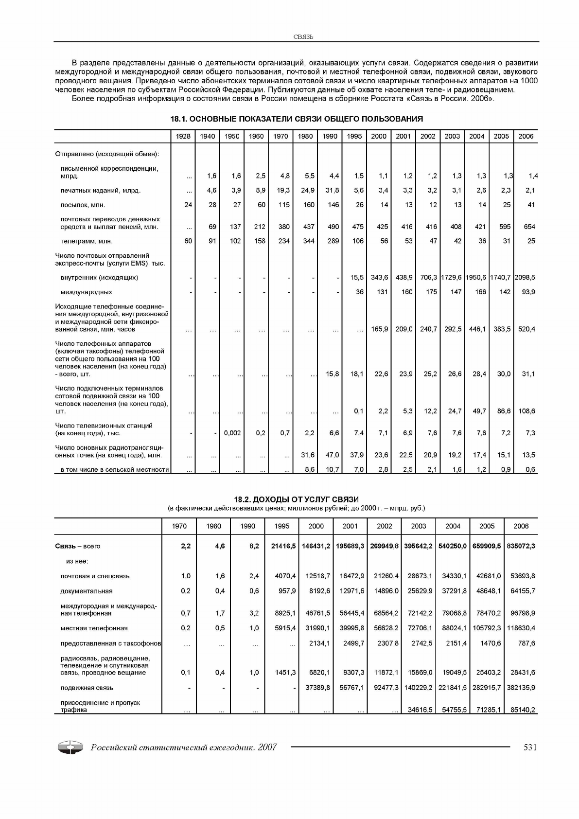

За 2005-2010 гг. показатели рассчитаны с использованием численности населения, пересчитанной с учетом итогов ВПН-2010.

Данные Росстата о структуре доходов от оказания услуг представлены в Таблице 5.

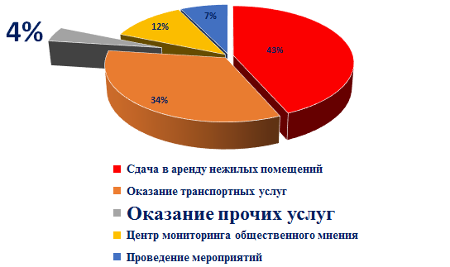

Данные о наличие технических средств спутниковой связи и вещания представлены в Таблице 6.
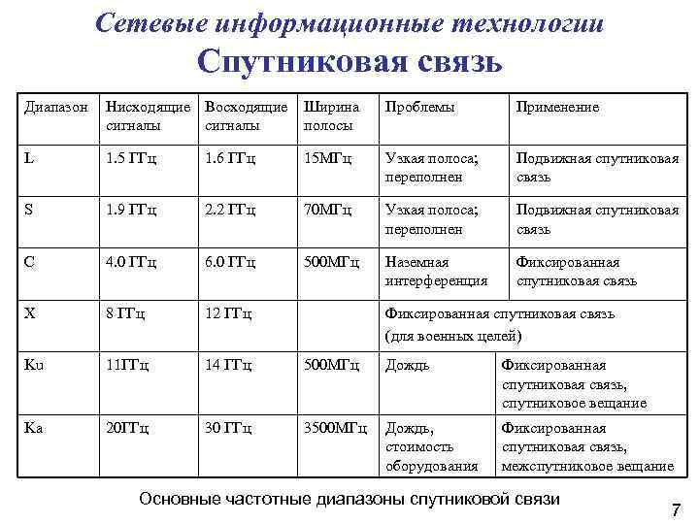
Данные об охвате населения телевизионным и радиовещанием представлены в Таблице 7 Приложений.
Иметь собственное радио интересно, престижно и прибыльно. В России радиостанция по сравнению с другими СМИ – вещь гораздо более дешёвая. До сих пор идет спор, кто же раньше придумал радио – Попов или Маркони. Но это не отменяет его популярности.
Анализируя ситуацию, сложившуюся на рынке предприятий радиовещания, необходимо отметить следующее. Несмотря на то, что количество участников рынка радийных услуг увеличилось, объем потенциальных потребителей остался на прежнем уровне. Необходимо обязательно провести комплекс мероприятий по формированию потребительского мнения, поскольку в сознании граждан в большинстве случаев размещение рекламы связано с материальными затратами. Необходимы следующие мероприятия для формирования сознания о том, что приобрести данный вид услуг можно непосредственно на данной радиостанции:
− проведение промоушен компании;
− реклама в заведениях, на аудиторию которых специализировано вещание радиостанции;
− создание логотипа и размещение его на такси, баннерах города;
− реклама посредством сопровождения прямого вещания на официальных и неофициальных мероприятиях;
− проведение акций и конкурсов с подарками;
− издание подарочной и канцелярской продукции с логотипом компании;
− создание сайта;
− создание инфраструктуры и условий труда.
Основным методом продвижения продукции можно считать удачное создание логотипа, а также разработка общей концепции работы Радиостанции, что будет направлено на определенную часть общества, приобщиться к которым будет стремиться все большее и большее количество новых слушателей. А от популярности радиоволны будет зависеть количество рекламодателей и увеличение цены за размещение рекламы.
Если владелец радиокомпании желает зарабатывать, то обязательны вложения в продвижение. Экономить на продвижении не следует, потому как, скупой убивает собственный бизнес. Широкая кампания по продвижению также необходима радиостанции, как и передатчик с антенной. И деньги на продвижение должны быть за месяц до выхода в эфир. Именно тогда должна начаться промоушн-кампания.
Рассчитаем потенциальное количество открытия новых Радиостанций в России. Данные статистики по состоянию на 01.01.2013 года.
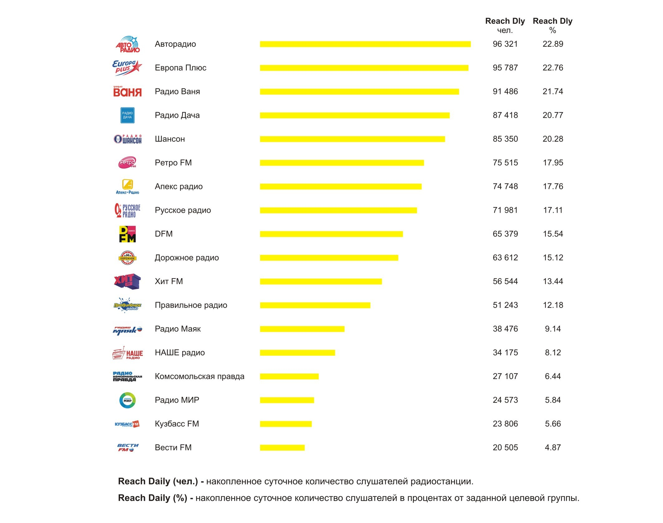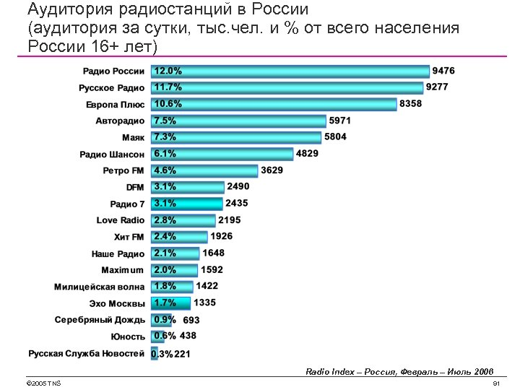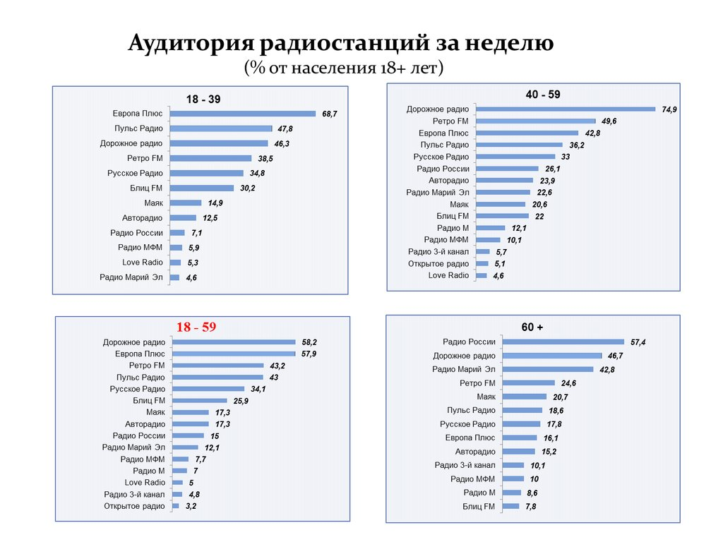
Учитывая среднестатистические данные, общее количество населения Российской Федерации составляет 142,9 млн. человек. Количество Радиостанций в настоящее время по официальным источникам приближается к 230. В связи с приростом радиослушателей в России потенциальное количество открытия новых Радиостанций составляет 22 единицы, при общей картине увеличения потребления от 10 до 40% за 2013-2015 годы.
Эксперты считают, что количество пользователей какой-либо услуги, позволяющее ей стать социально значимой, составляет 1% от экономически активного населения. Значит, для России это 1% от 71 млн. человек, т. е. 710 тыс. человек. То есть при грамотно выстроенной маркетинговой политике, подходу к организации производственного процесса, создании репутации, новое предприятие способно существовать, выполнять свои функции и
приносить прибыль его владельцу. Следовательно, организация Радиостанции при грамотном управлении и выполнении своей миссии должна принести запланированную прибыль. Рассмотрим конкурентную среду радийного рынка на примере прироста участников по данным II полугодия 2012 по отношению к I полугодию 2012 года в таблице 9
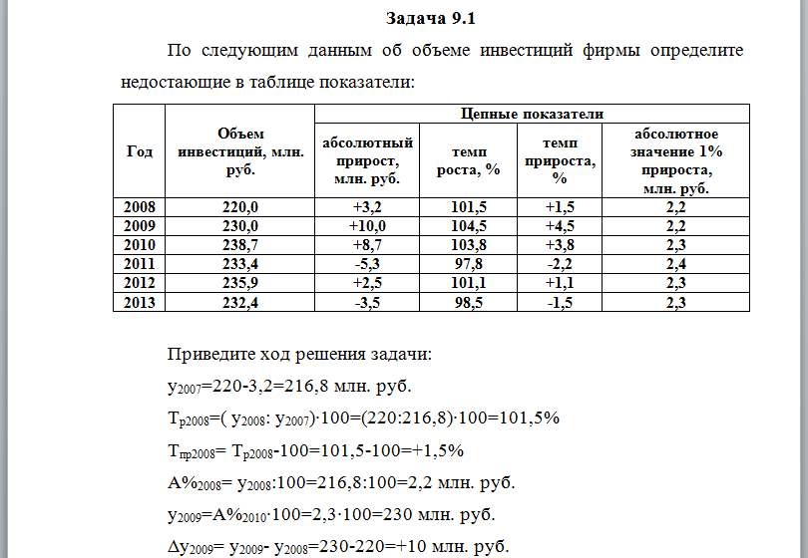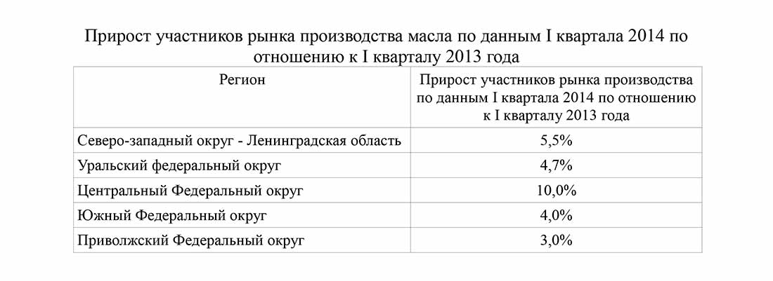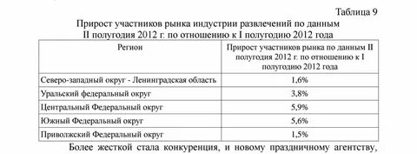
Рынок радиостанций насыщен участниками, но в течение 2009-2010 гг. временно сократилось потребление услуг рекламодателями в связи с сокращением мирового рынка в целом, потому его покинули 33 до 44 процентов составляющих игроков (по сообщениям разных экспертов рынка). Прогноз рынка в 2013-2015 гг. составляет от 10 до 30% в год.
Средние цены на рекламные услуги в рублях представлены в Табл. 10.
Средние цены на рекламные услуги
Время выхода в эфир | Стоимость за 30 сек.
00.00-06.00 | 31 360 р.
06.00-07.00 | 39 200 р.
07.00-08.00 | 67 200 р.
08.00-12.00 | 95 200 р.
12.00-16.00 | 69440 р.
16.00-20.00 | 72 800 р.
20.00-22.00 | 50 400 р.
22.00-24.00 | 36 960 р

Цены за использование радиопрограммы и финансовые схемы расчетов у разных сетевых станций различны. Но если заложить в расчеты ежемесячную оплату в 100 долларов в месяц (плюс НДС) за каждые 100 тысяч населения, проживающего в городе, что приблизит расчеты к реальным значениям.
Некоторые сетевые станции предлагают региональным вещателям ретранслировать свою программу бесплатно. Эксперты рынка не рекомендуют такое позиционирование на рынке. Это провоцирует "бросовое" отношение к программе со стороны покупателя.
Таблица 12
Слушание радио различными сегментами слушателей

Время прослушивания | Сегмент
Утро и после полудня | Домохозяйки
Вечер | Молодежь
После полудня в выходные | Спортсмены
Воскресенье утром | Туристы
Около 20.00 вечера | Служащие
Ночью | Работники транспорта
Итак, Радиостанция как бизнес является высокодоходным и перспективным при грамотной организации производства, несмотря на ужесточившиеся условия деятельности на рынке. Число граждан, желающих слушать новое радио, растет. Следовательно, количество заказов на размещение рекламы также будет расти. Радиостанция на условиях крупных инвестиций, приносит высокий доход и окупает производство в течение одного двух лет. Поэтому финансовые вложения в его создание вполне оправданы.

6 Технико-экономические данные оборудования

1.1 ВЕТОВАЯ СИГНАЛИЗАЦИЯ DIGILINE DLB.100
Устройство предназначено для световой сигнализации включения микрофонов в эфирных и монтажных студиях. Поставляется с надписью "ON AIR". Возможно исполнение других надписей по предварительному заказу.
Световая сигнализация включается при подаче напряжения питания. Долговечность работы и яркость световой сигнализации обеспечивается использованием светодиодных линеек.
ХАРАКТЕРИСТИКИ
Корпус: пластиковый
Напряжение питания: постоянное, 12 В
Потребляемый ток: 350 мА
Габариты: 286 x 110 x 50 мм
Вес: 0,3 кг .
Стотмость 10900 за 1 шт *4 = 43600р

1.2 Оборудование для студии Радиовещания:
01. Апппаратно-студийный блок
01.1 01.01. Микрофоны, пантографы, аксесуары
01.01.01 Микрофон динамический Rode PodMic 49 990,00 39 960,00
01.01.02 Пантограф пружинный Rode PSA 6 690,00 *1= 6 690,00
01.01.03 Настольная микрофонная стойка - 1940*3= 5820 р
стойка Rode DS1 3 1 940,00 5 820,00

01.02. Акустический контроль
01.02.01 Аудиомонитор (пара) Mackie CR3 1 10 600,00 *1=10 600,00
01.02.03 Наушники- 4* 8730= 34920

01.03. Вещательная консоль

01.03.01 Подкастовый пульт 1*53890=53890 р

01.03.01 Подкастовый пульт Rode RodeCaster Pro 1 53 890,00 53 890,00

01.04. Вещательная станция
01.04.01 Вещательная станция Digiline 1 60 000,00 60 000,00
01.04.03 ЖК монитор 21,5" 16:9 1 7 000,00 *3= 7 000,00=21000
01.04.04 ПО "Вещание + Расписание" SYNADYN DSA.102 24 000,00*1= 24 000,00
01.04.05 ПО "Интерактив" SYNADYN DSA.103 39 000,00 * 1=39 000,00
01.04.06 ПО "Звуковая разметка" SYNADYN DSA.601 10 800,00 *1=10 800,00
01.04.07 ПО "Icecoder" - 18000*1=18000

01.05. Общестудийное оборудование

01.05.07 Монтажный комплект 8000*1= 8000 р

02. Работы, услуги

02.01 Монтажные и пуско-наладочные работы *1 =0,00
02.02 Инсталляция ПО, обучение *1 =0,00
02.03 Организация доставки оборудования ы *1 =0,00
Итого, оборудование:: 332 680,00
Итого,работы: 0,00

Дополнительно :
Pioner Dj 3000=246000 *2= 492000
Виниловый проигрователи- Pioner PLX1000 K-75990 *2= 151980 р
Pioner Dj H-900 - 214990*1=214990 р
Иглы для Винила 5000 р*2=10000
Звукоизоляция Atex AПЗ черныц модель 40-1990*100=199000
Всего: 1058970 р

Остальные расходы :

Необходимо сейчас до 01.01 2023
3600000 аренда+5500000-Закупка всего необходимого+300000-прочие+ 15056250 -Фонд зп
Итого на первый год необходимо : 27156250 на 1 год

2 Год и последующие :

Аренда помещения 360000 р/12= 300000/Месяц
Расходы на обслуживание и прочие расходы 6000000 /= 250000/месяц
Фонд зп: 15056250/12= 1255 р/Месяц
Всего: 48812500 р

